Муниципальное бюджетное учреждение дополнительного образования Октябрьского района города Ростова-на-Дону
«Центр дополнительного образования детей»

Методическая разработка мастер – класса на тему:
«Создание броши в смешанной технике»
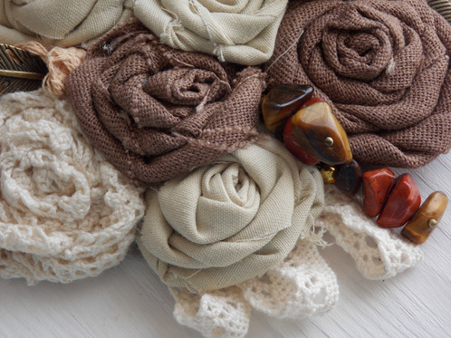

Дата проведения: 28.03.2018
Место проведения: Малюгиной 163/72, кабинет № 1
Разработчик: педагог дополнительного
образования высшей
квалификационной категории
Трошина Лилия Владимировна

г.Ростов-на-Дону
2018 г.

Мастер – класса на тему:
«Создание броши в смешанной технике»

Данный мастер класс предназначен для педагогов, социальных работников МБУ ДО ЦДОД Октябрьского района, учителей общеобразовательных школ октябрьского района.

Актуальность темы: брошь – ювелирное изделие, прикалываемое на одежду. Но брошь, сделанная своими руками – это универсальный аксессуар, который подойдет к любому наряду и может стать чудесным подарком родным и близким.
Цель мастер-класса: научить изготовлению текстильной броши в смешанной технике.
Задачи: Образовательная: ознакомить с возможностями различных материалов и техник работы с ними;
Развивающая: развить творческую и познавательную активность, раскрытие творческого потенциала через нестандартные приемы декорирования;
Воспитательная: воспитать интерес к ручному шитью, чувство прекрасного, любовь к творчеству и истории, воспитание аккуратности в работе.

Ожидаемые результаты мастер-класса: выполнение броши в смешанной технике.
Методическое оснащение: поэтапность выполнения работы, наглядные образцы готовых работ на компьютере, работы, выполненные ранее в этой же технике.
Методы: интерактивный(словесный, наглядный, практический)
Приемы: объяснение, беседа с показом практических действий.
Материалы и инструменты: ткань (хлопок, лён, фатин), кружево, бусинки, вязаные детали, декоративные веточки, нитки, иголки, булавки, игольницы, ножницы, клеевой пистолет, плотный картон, синпепон.

Развернутый план-конспект мастер-класса
1 | - Вступительная часть ( 10 мин): раскрытие темы, целей и задачей данного мастер-класса, содержания занятия и его ожидаемые результаты. | 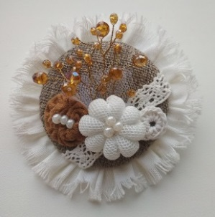
2 | - Теоретическая часть МК(10 мин): рассказ о технике мастер-класса используя наглядные пособия, знакомство с материалами и особенностями работы с ними.
3 | - Практическая часть МК(45 мин): участники мастер-класса приступают под руководством руководителя мастер-класса к выполнению работы;  - 1) Берём большую круглую заготовку из ткани и прошиваем швом вперёд иголка по окружности, не стягивая нить. Кладем картонную основу на тканевый круг и стягиваем нить, закрепляем ее и отрезаем. Получился круглый элемент в технике йо-йо.  2) На лицевой стороне детали основы по диагонали располагаем кружево, отгибаем свободные края на изнаночную сторону детали и пришиваем.  3) Изготавливаем цветы. Объёмный цветочек: берём белый круг из плотного фатина, закрепляем нить и прошиваем по окружности. Кладём в центр йо-йо кусочек синтепона и стягиваем, нить закрепляем, но не отрезаем. Выводим нить на лицевую сторону в центральной точке и разделяем нитью на восемь долек, каждый раз затягивая плотно нить. Оставшейся нитью пришиваем три бусинки в середине, а затем выводим нить на изнаночную сторону и закрепляем.  4) Цветочек из ткани. Подгинаем на изнаночную сторону узкий край детали, прошиваем по кругу и стягиваем. Равномерно распределяем складочки, закрепляем нить. И пришиваем в середину бусинки, ещё раз закрепляем нить с изнаночной стороны.  5) Из четырёх квадратных деталей тонкого фатина формируем уголок с помощью ниток. В середину уголка прикрепляем декоративную веточку.  6) Берём длинную полоску ткани с бахромой. В нижней части полосы прокладываем шов и стягиваем нить до нужного размера, закрепляем, равномерно распределяем складочки и пришиваем оборку с изнаночной стороны по краю основы.  7) Берём заготовку из фетра и застёжку, раскрываем её и вставляем в прорезанные на фетре отверстия, застёгиваем булавку. Закрепляем застёжку нитками с двух сторон. Прикалываем булавками фетр к изнаночной стороне основы и пришиваем по кругу потайным швом, захватывая ткань детали основы.  8) Формируем композицию из цветов по своему вкусу. Горячим клеем приклеиваем все детали броши так, чтобы часть кружева была видна. | 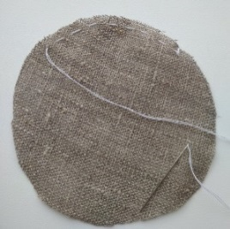  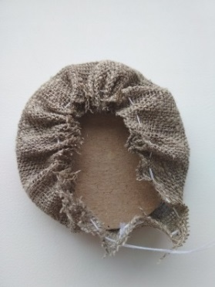  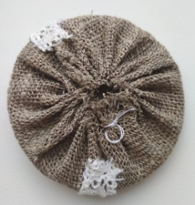  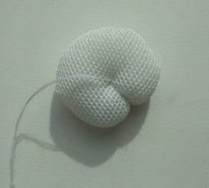  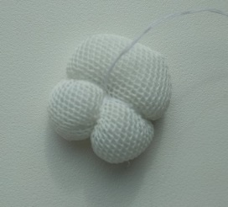  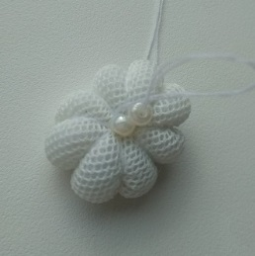  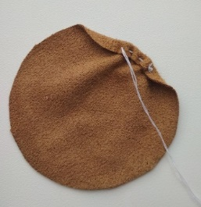  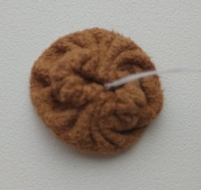  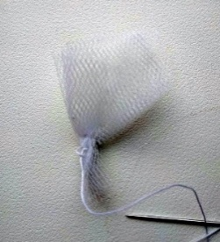  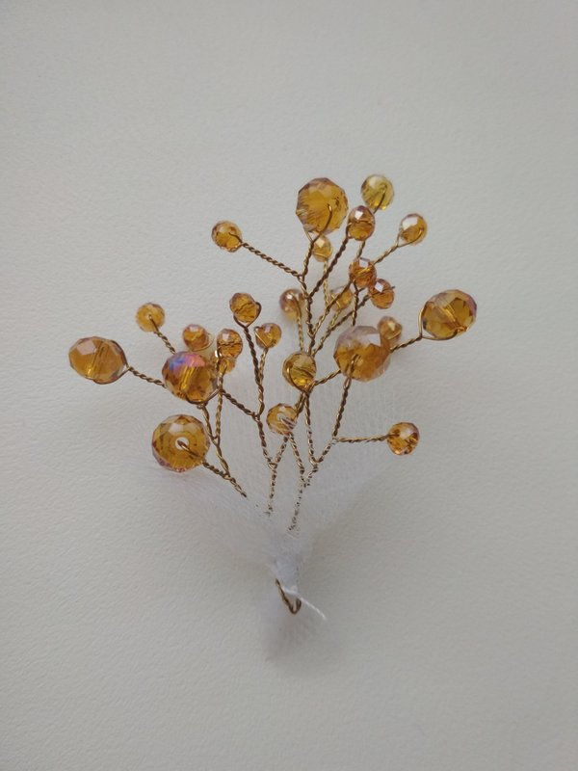  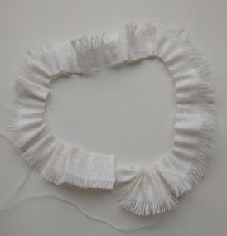  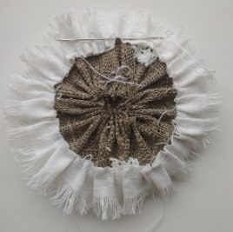  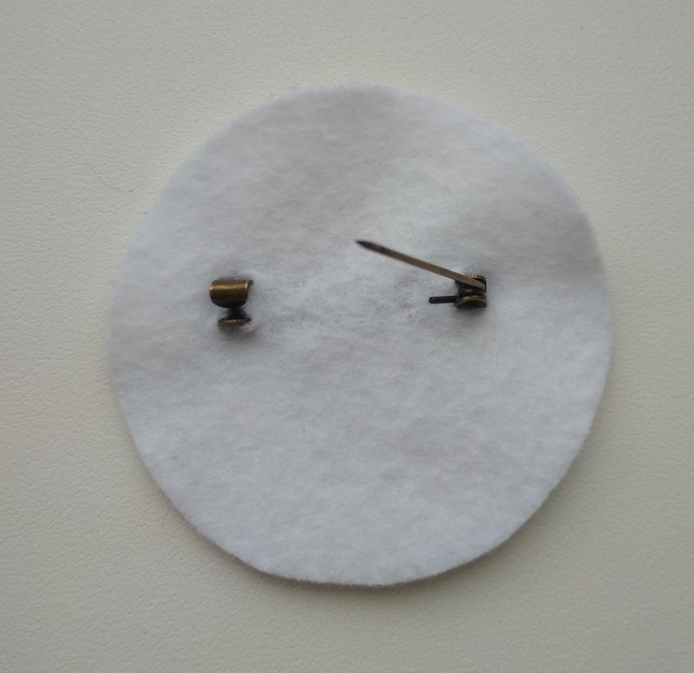  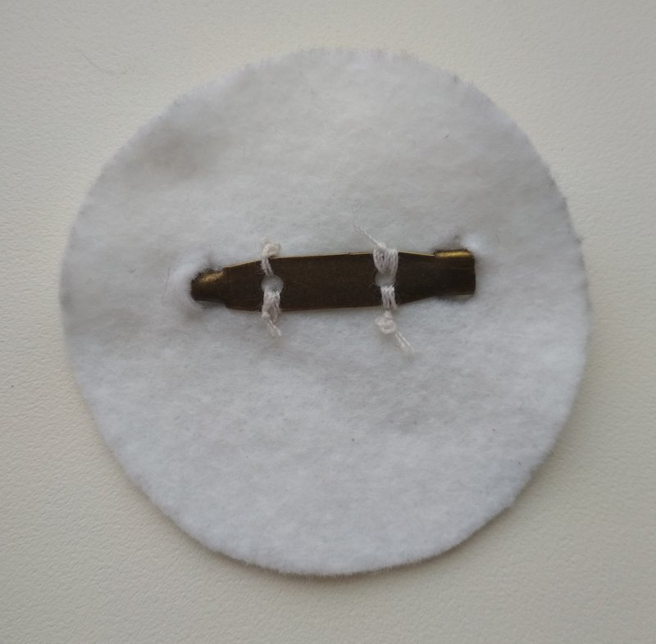  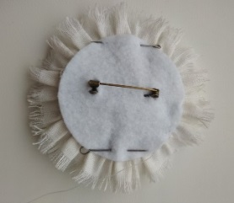  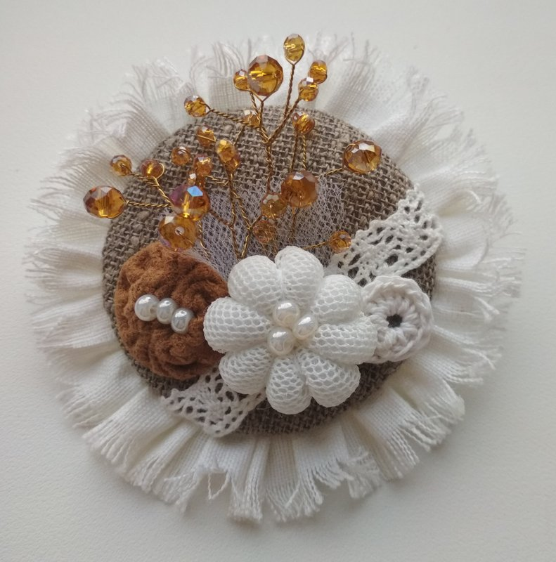
4 | - Кульминация творческого процесса(10 мин): выставка и фото работы и их участников. (см.Приложение 1)
5 | Рефлексия (9 мин): самоанализ собственной мысли, чувства, знания, мироощущения.
6 | Подведение итогов(6 мин):  рекомендация литературы, интернет – сайтов для получения дополнительной информации по данному вопросу, информирование, где можно приобрести материалы и инструменты для работы. Просьба заполнить анкету или отзывы.

Приложение 1
